长沙市天心区现代服务业发展中心招聘拟聘用人员公示
发布时间 : 2020-05-11 来源：区现代服务业发展中心 字体大小：
根据《长沙市天心区现代服务业发展中心招聘编外合同制工作人员公告》要求及总成绩排名，经体检、考察合格，现将拟聘用对象公示如下：
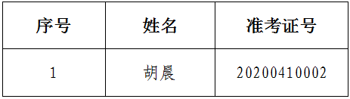
公示日期：2020年5月11日至2020年5 月19日
举报电话：0731-85899326
公示时间为7个工作日，公示期间接受社会监督和举报，反映人应以真实姓名实事求是地反映，并提供必要的调查线索。对反映有严重问题并查有实据、不符合招考条件的，取消被公示人拟聘用资格。公示无异议的，办理聘用手续。

长沙市天心区现代服务业发展中心
2020年5月11日

